[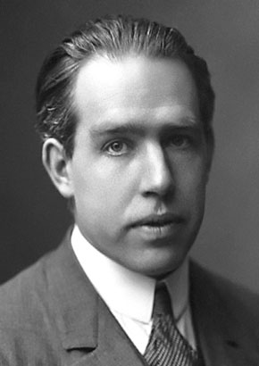](http://www.google.ca/url?sa=i&rct=j&q=&esrc=s&source=images&cd=&cad=rja&uact=8&ved=0ahUKEwjct-Od6vPPAhVp1oMKHXHmAmQQjRwIBw&url=http%3A%2F%2Fdenmark.dk%2Ffr%2Frencontrer-les-danois%2Fgrands-hommes-de-la-nation-danoise%2Fniels-bohr%2F&psig=AFQjCNHfY3nyuakEKDzWhnHDia26O4Wh4A&ust=1477411837507359)Nom : Bohr

Nom au complet : Niels Bohr

Nationalité : danois

[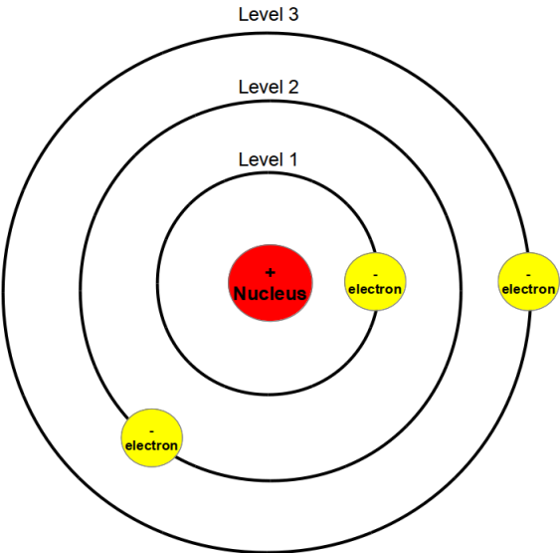](http://www.google.ca/url?sa=i&rct=j&q=&esrc=s&source=images&cd=&cad=rja&uact=8&ved=0ahUKEwiiy4bc6vPPAhWV3oMKHZLQDhoQjRwIBw&url=http%3A%2F%2Fwww.thephysicsmill.com%2F2012%2F12%2F24%2Funreal-truths-the-bohr-model-of-the-atom%2F&bvm=bv.136593572,d.amc&psig=AFQjCNENL9Nqrwyg2claUKCH2xgTQS546Q&ust=1477411986222149)[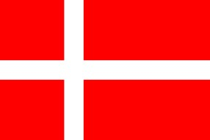](http://www.geolinks.fr/geopolitique/danemark/)Période de temps : 1885 à 1962